Lucio Battisti - E penso a te

Contenuti: lessico, tempo presente indicativo.
Livello QCER: A2/ B1 (consolidamento presente indicativo)
Tempo: 1h, 10'

Sicuramente il periodo degli anni Settanta è per l'Italia un periodo molto difficile.
Numerose le proteste degli studenti, che chiedono una riforma della scuola, i lavoratori protestano, perché vogliono migliorare la loro condizione.
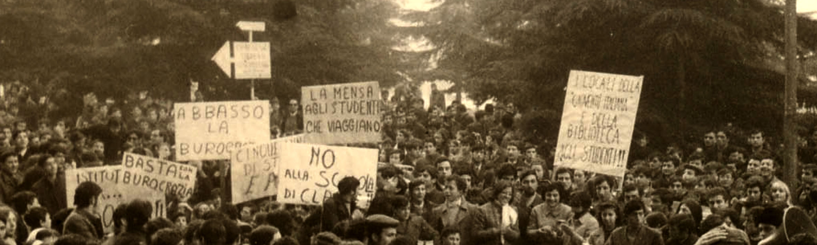
Gli anni Settanta, chiamati “gli anni di piombo”, sono caratterizzati da violenza, da scontri nelle piazze e da numerose stragi terroristiche, tra queste la strage di piazza Fontana a Milano(1969), la strage di piazza della Loggia a Brescia (1970), la strage sull'espresso Roma-Brennero (1974), la strage alla Stazione di Bologna .
Molti gli attentati e le uccisioni per motivi politici: nel 1978 il gruppo terrorista chiamato Brigate Rosse rapisce ed uccide Aldo Moro, uomo politico, con lui muoiono gli agenti della scorta.
Il governo Italiano vive un momento difficoltoso. L'economia è in crisi.
In questi anni il movimento femminista e le donne lottano per l'emancipazione, per la libertà e autonomia femminili,
La moda vive un periodo particolare: i vestiti sono molto colorati, vistosi, ricchi di fiori e di disegni geometrici, le ragazze adorano la minigonna, gli occhiali da sole diventano un accessorio indispensabile soprattutto per i giovani

LUCIO BATTISTI: IL POETA DELLE EMOZIONI

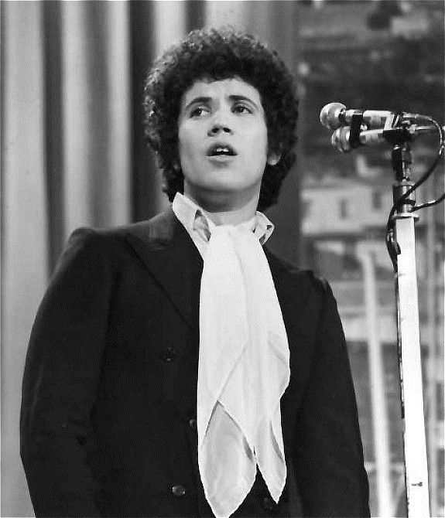
Lucio Battisti nasce nel 1943 a Poggio Bustone, un paese nel Lazio, in provincia di Rieti Lucio è un cantante, un cantautore, un musicista fra i più amati in Italia.
Fin da piccolo ha una grande passione per la chitarra e la musica.
Da Rieti si trasferisce a Roma e poi a Milano.
A Milano Lucio inizia la sua grande carriera.
Molto importante, per Battisti, è l'incontro con Mogol.
Lucio e Mogol lavorano insieme, scrivono i testi e la musica di molte canzoni italiane.
Nel 1969 Battisti partecipa al Festival di Sanremo con la canzone Un'avventura, i giovani amano il modo nuovo di cantare di Lucio, le sue canzoni, che parlano di sentimenti e di aspetti della vita quotidiana, sono molto apprezzate.

Nel 1972 Battisti canta insieme a Mina, sul palco ci sono due miti della musica italiana degli anni Settanta: lo spettacolo è indimenticabile.
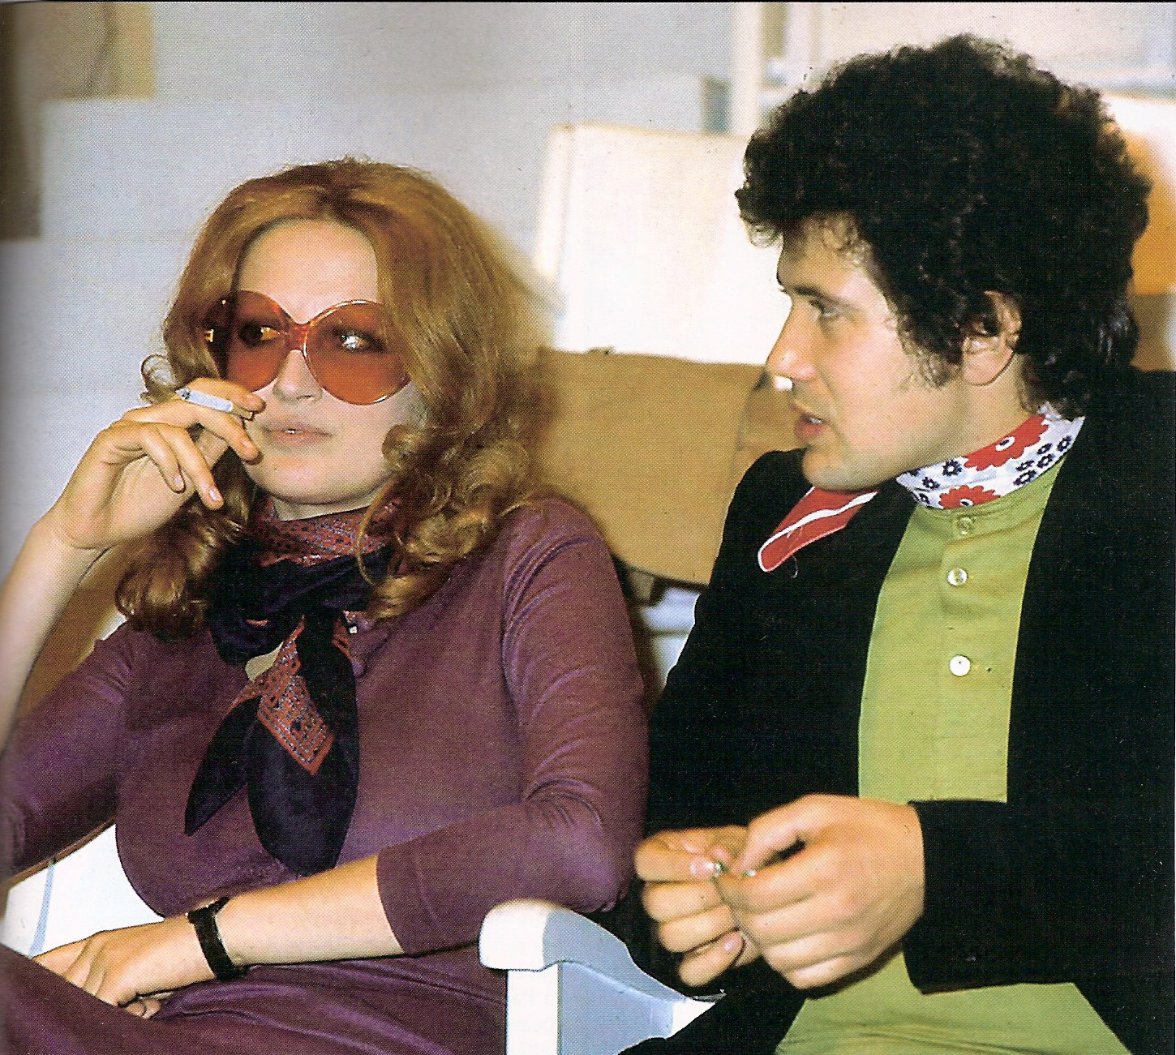
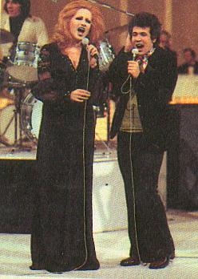

Alcuni successi di Lucio sono: Balla Linda (1968),Vivrò (senza te) (1968), Non è Francesca (1969), Un'avventura (1969), Mi ritorni in mente (1969), E penso a te (1970), Anna (1970), Emozioni (1970), La canzone del sole (1971), Pensieri e parole (1971), Eppur mi son scordato di te, I giardini di marzo (1972), Il mio canto libero (1972), Una donna per amico (1978), Con il nastro rosa (1980).
Dopo questi anni di grande successo, Battisti decide di non apparire più in televisione, concede poche interviste, ma continua a comporre musica e canzoni e regala brani bellissimi al suo pubblico.
L'ultimo album di Lucio esce nel 1994.
Nel 1998 il cantante muore in una clinica di Milano
Ancora oggi i ragazzi Italiani cantano ed amano le canzoni di Battisti, considerato uno fra i più importanti artisti della musica italiana.

E PENSO A TE – Lucio Battisti

1. Questo è Lucio Battisti nel 1970.
Come è Lucio? Descrivi la fotografia.
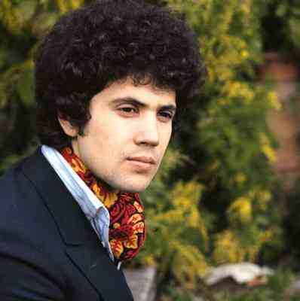

Lucio è... Lucio ha... Lucio indossa... I capelli di Lucio sono...

2. Nella foto Lucio è:
a) felice b) serio c) pensieroso d) triste

3. Ascolta la canzone. http://www.youtube.com/watch?v=CjWyb1RjP_Y
Secondo te è una canzone:
a) allegra b) triste c) d'amore

4. Ascolta la canzone e completa il testo:

Io lavoro e penso a te
_________a casa e penso a te
le telefono e intanto _______ a te
________ stai? E penso a te
Dove _________? E penso a te
Le sorrido, abbasso gli occhi e penso a te
Non so con chi adesso ________
non so che cosa _______
ma so di certo a cosa stai pensando
è troppo_______ la città
per due che come noi
non sperano però si stan cercando cercando
Scusa è ________ e penso a te
ti accompagno e penso a te
non son stato divertente e penso a te
sono al buio e penso a te
chiudo gli _______ e penso a te
io non ________ e penso a te

5. Collega ogni parola con il contrario:

Es. 1. Grande--------------------- a) piccolo
2. sorridere b) aprire
3. divertente c) la luce
4. chiudere d) noioso
5. Il buio e) piangere
6. tardi f) presto

6. Completa con i verbi al presente:

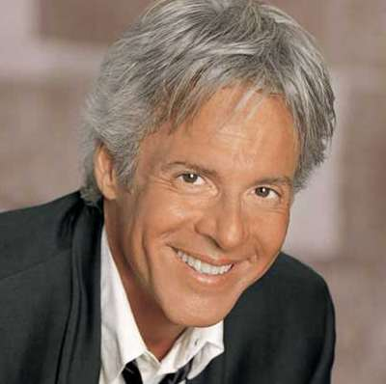
Molti artisti italiani ____________ (considerare) Lucio Battisti un esempio ed ________(amare) il suo modo di cantare e le sue canzoni. Tra questi artisti ____________ (esserci) Claudio Baglioni..
Claudio Baglioni __________ (nascere) a Roma nel 1951.
La carriera di Claudio___________(iniziare) negli anni Settanta. Claudio _____________(scrivere) canzoni dolci e romantiche .
Il primo disco di Baglioni __________(uscire) nel 1969, il primo album _________(uscire) nel 1970.
Claudio _________(avere) grande successo nel 1972 con la canzone “Questo piccolo grande amore”,. Durante il Festival di Sanremo, nel 1985, il pubblico_____________(decidere) che “Questo piccolo grande amore” è la “canzone del secolo”. Nel 2009 la storia d'amore della canzone __________(diventare) un film.
Claudio_____________(scrivere) ancora oggi canzoni di grande successo e _________(fare) concerti in tutta Italia.

7. Completa le frasi con il verbo giusto.

suonare leggere lavorare giocare navigare fare andare bere
frequentare andare mangiare raccontare studiare ascoltare
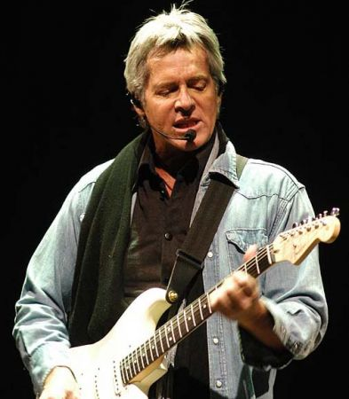



1. Martina ____________ un pezzo di pizza. 2. Claudio Baglioni________ la chitarra.

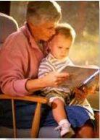


3. La nonna ____________ una favola ad Andrea. 4. Anna ____________ in internet.
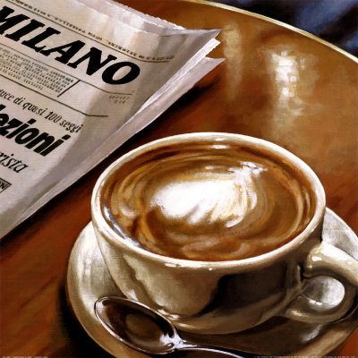


4. La mattina, al bar, molti italiani _________ un cappuccino 5. Paola _________________
e ___________ il giornale. la musica .
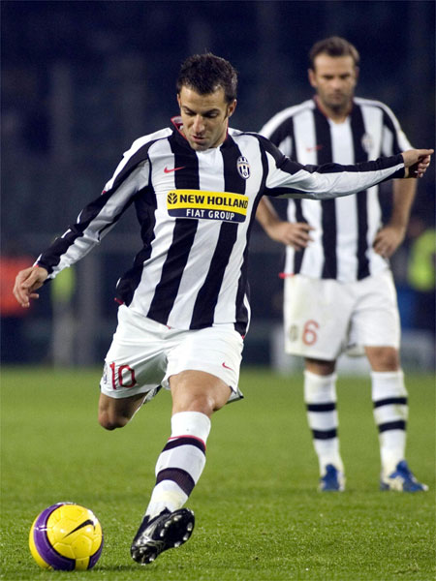

6. Alessandro del Piero, famoso calciatore italiano, ____________ nella Juventus.
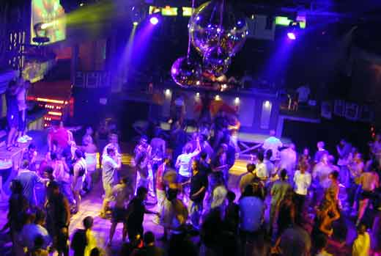



7. Luisa ___________ per l'esame 8. Di solito il sabato sera i ragazzi di Letteratura Italiana. ______________ in discoteca.
E voi dove_____________ ?

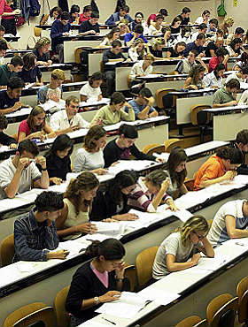
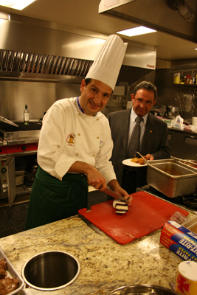

9. Io e Matteo_______________ il corso 10. Ciao, mi chiamo Giulio ______ il cuoco,
di “Storia romana” all'Università. _____________ in un famoso ristorante di Roma

8. Rispondi alle domande.
Dove vai il sabato sera?
Cosa mangi a pranzo?
Ascolti la musica?

Dove pranzi? Con chi?
Di solito...
Cosa prendi al bar?

Esci con i tuoi compagni di classe?
Dove andate?
Cosa fai nel tempo libero?

9. Ora fai le domande dell'esercizio precedente (n.7) al tuo compagno di banco.

10. E adesso... KARAOKE!!!
http://www.youtube.com/watch?v=6tEeakbaVg0&feature=player_embedded

